熊心壮职
前端界面改造方案
简版 · 用于展示每个界面与按键功能

完整主界面：保留地图作为视觉主体，常用信息分布在四周。
本版统一规则 全程48个月，月份是唯一推进单位；右下角使用职业月历，不再使用钟表、天或上午/下午。

1. 主界面
主地图界面
界面位置 | 显示内容 | 点击后
左上：第一幕 | 当前故事阶段 | V1只展示；后续可加本幕回顾
左上：当前职位 | 头像、当前职位 | 打开员工档案
上方：蜂蜜精力 | 当前精力 / 上限 | 轻点显示精力说明
右上：下一主线 | 标题、开放月份、地点、倒计时 | 点击“查看”打开主线详情
右下：手机 | 入口与未读红点 | 打开同事页
右下：推进月份 | 职业月历入口 | 打开48个月职业月历
右下：齿轮 | 系统设置 | 打开游戏设置

2. 员工档案
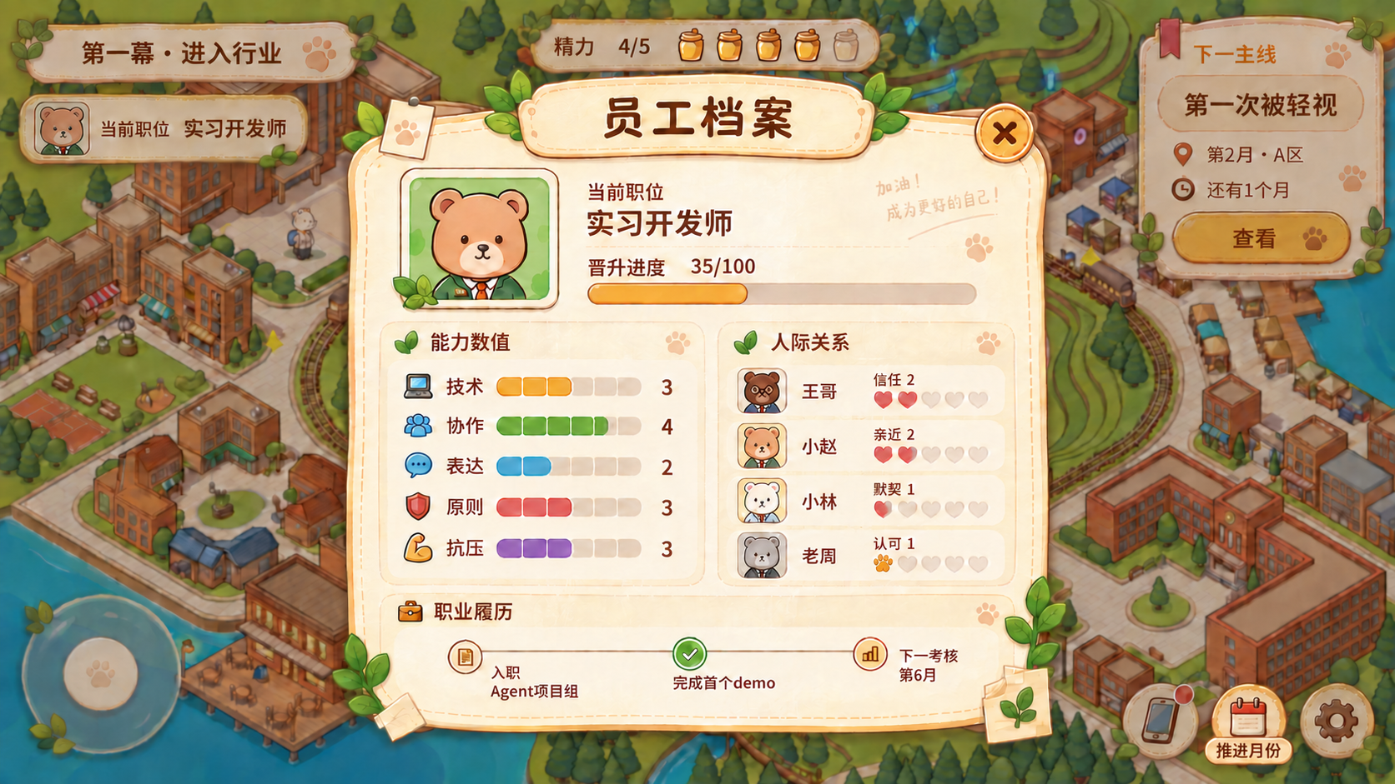
点击左上角“当前职位”后打开。
区域 | 承担的功能
当前职位与晋升进度 | 告诉玩家现在处于什么职位，离下一次晋升还有多远
能力数值 | 显示技术、协作、表达、原则、抗压五项成长
人际关系 | 显示已认识的小熊与当前关系阶段
职业履历 | 记录入职、项目、升职与下一次考核
关闭按钮 | 回到地图，不改变角色位置

3. 主线任务详情
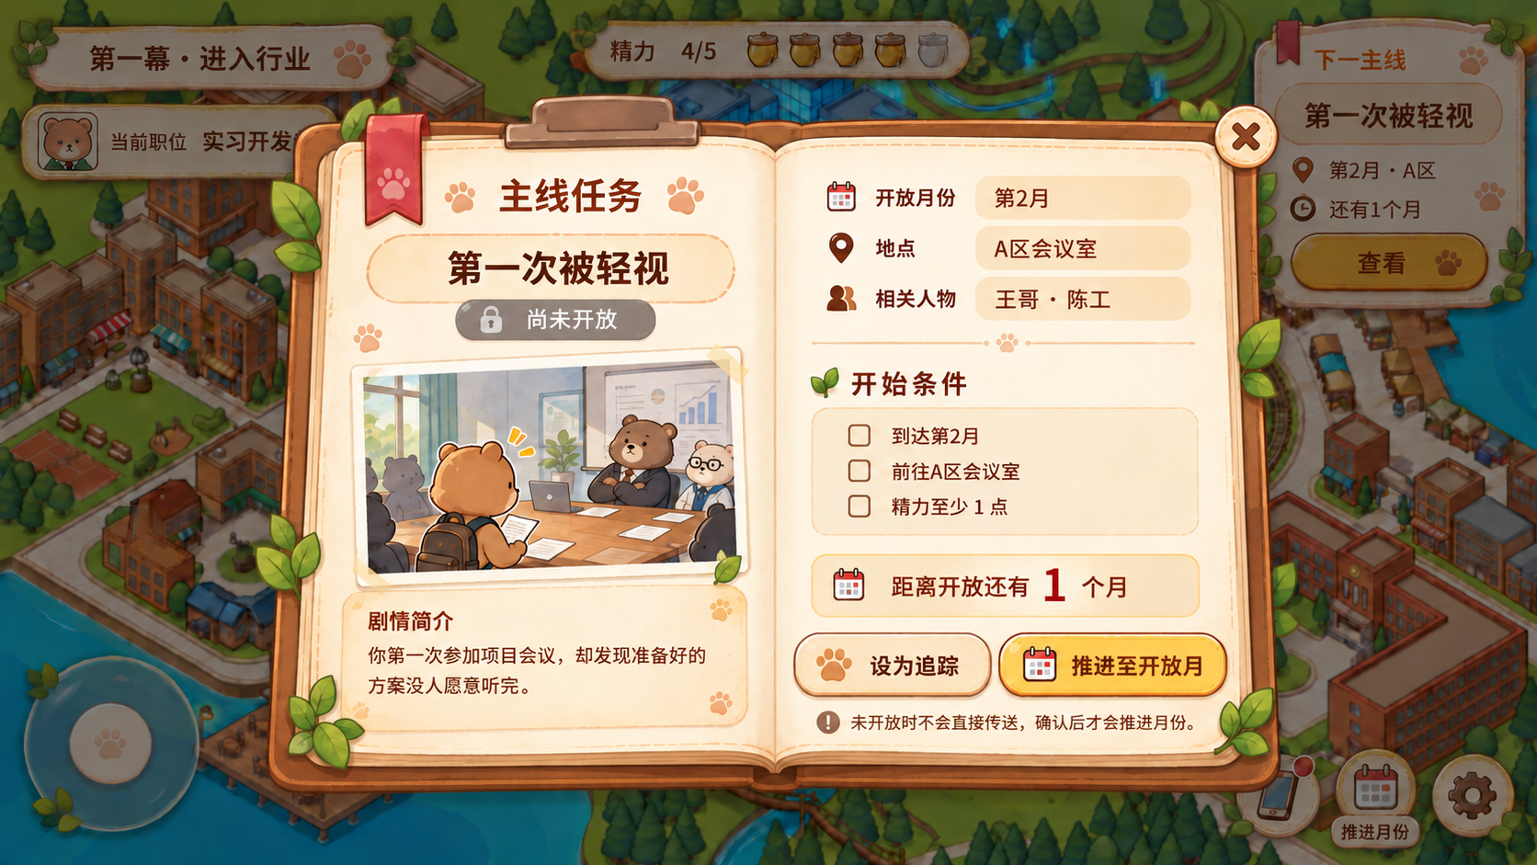
点击右上角“查看”后打开。
内容 / 按钮 | 功能
任务简介 | 用短剧情介绍告诉玩家接下来会发生什么
开放月份 / 地点 / 相关人物 | 告诉玩家什么时候、去哪里、找谁
开始条件 | 列出月份、地点与精力要求
设为追踪 | 把该任务设为右上角当前主线，并在地图标记地点
推进至开放月 | 先打开职业月历确认，不直接跳过月份
关闭按钮 | 回到地图

4. 小熊手机
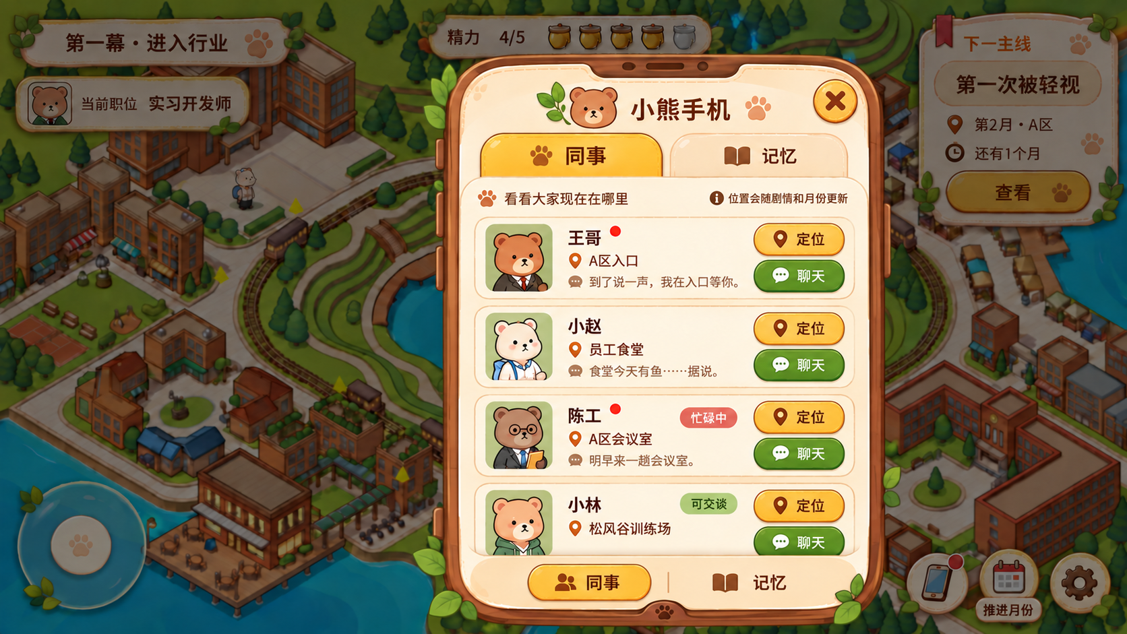
手机只保留“同事”和“记忆”两页。
页面 / 按钮 | 功能
同事 | 联系人与消息合并；显示每位小熊当前在哪里、状态和最新消息
定位 | 关闭手机，在地图上高亮该同事所在建筑或路线
聊天 | 打开该同事的消息或对话
记忆 | 记录玩家过去做过的选择、相关人物与已经发生的结果
未读红点 | 提示有新消息；读完后消失

删除“日程” 下一主线已经在右上角显示，重要月份又会标在职业月历里，因此手机不再重复做一套日程。

5. 职业月历
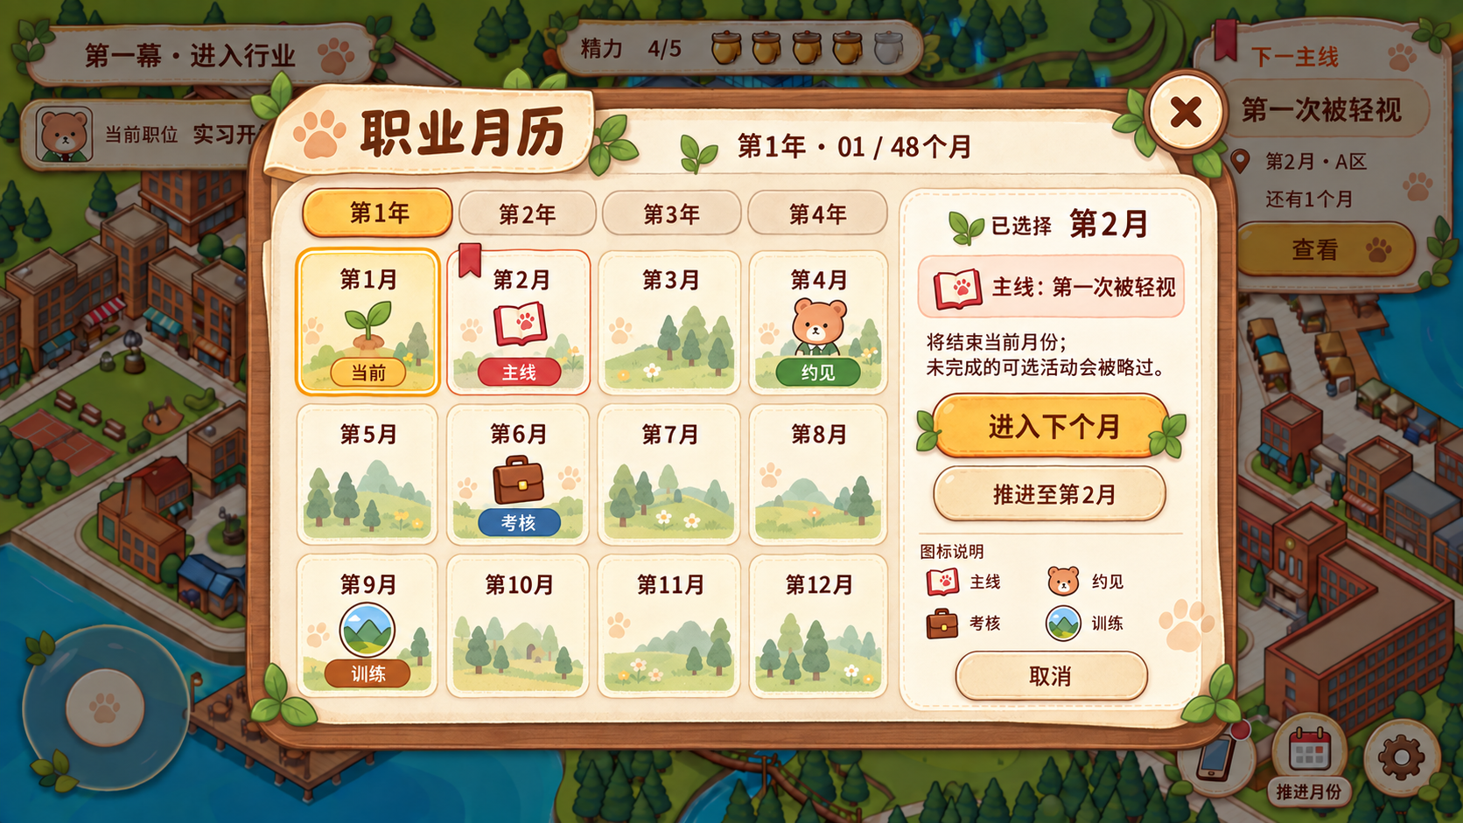
点击右下角“推进月份”后打开；四个年度页合计48个月。
内容 / 按钮 | 功能
第1年—第4年 | 四个分页，每页展示12个月
当前 | 高亮玩家目前所在月份
主线 / 约见 / 考核 / 训练 | 用不同图标提前标记重要月份
进入下个月 | 结束当前月并推进一个月
推进至第X月 | 快速前往选中月份；若会略过可选活动，先弹确认
取消 / 关闭 | 不改变月份，返回地图

关键规则 职业月历不是要求玩家逐月打卡。没有内容的月份可以直接跳过，避免再次形成48次重复操作。

6. 游戏设置
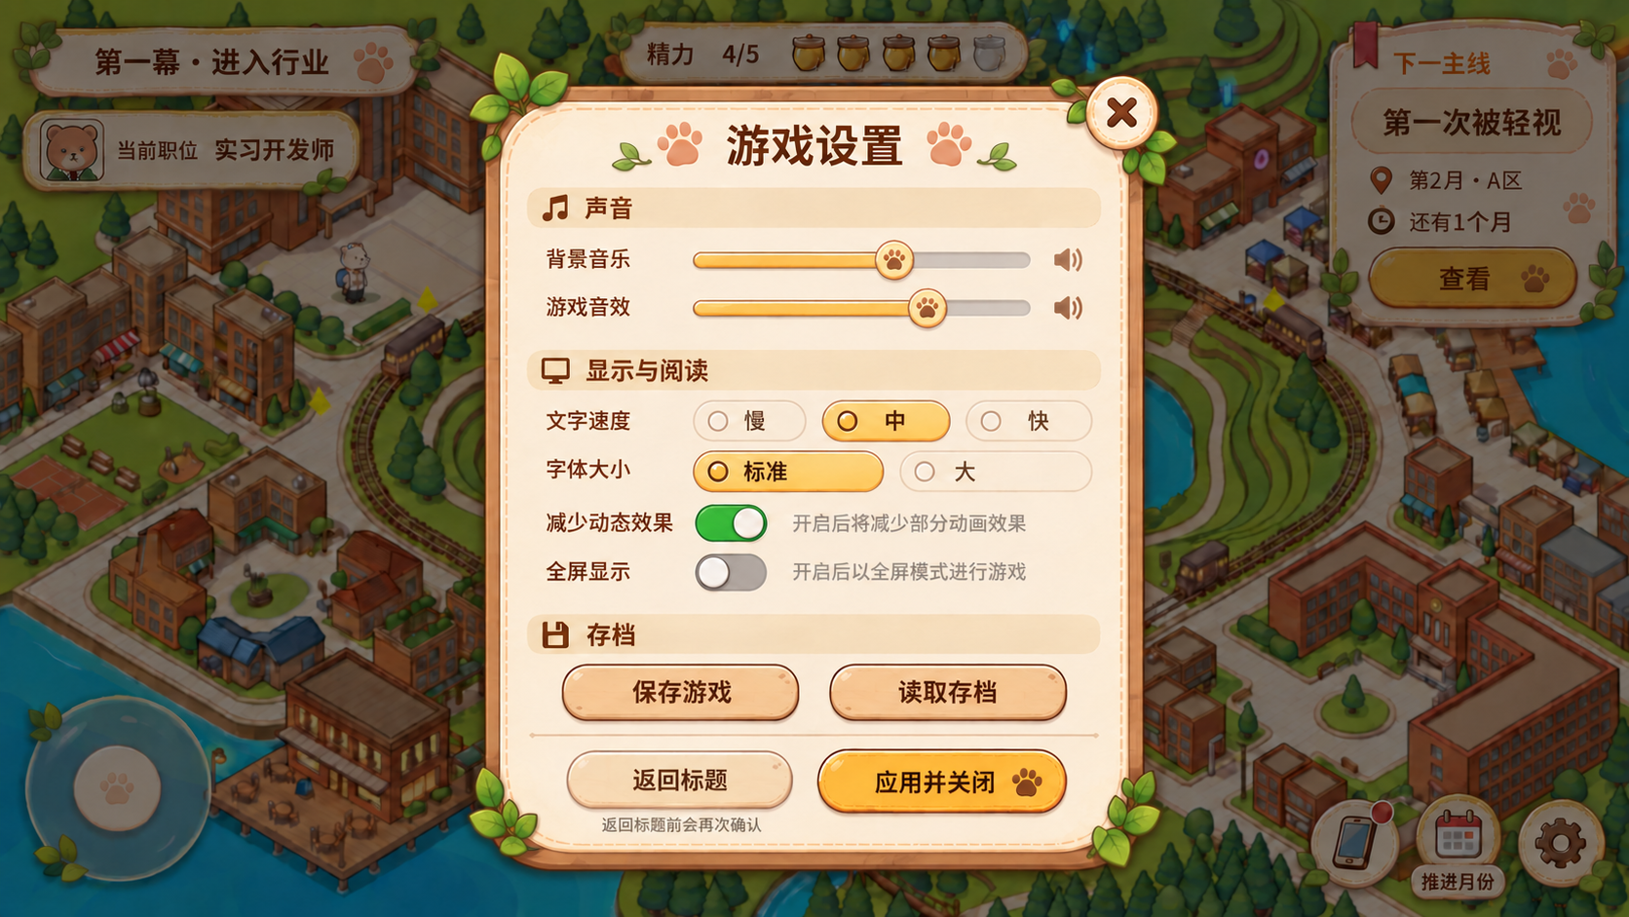
点击右下角齿轮后打开。
控件 | 功能
背景音乐 / 游戏音效 | 调整声音大小
文字速度 | 慢 / 中 / 快
字体大小 | 标准 / 大
减少动态效果 | 减少缩放、浮动和翻页动画
全屏显示 | 切换窗口与全屏
保存游戏 / 读取存档 | 保存当前进度或打开存档列表
返回标题 | 离开当前游戏；有未保存进度时二次确认
应用并关闭 | 保存设置并返回地图

最终界面结构 主界面负责看状态，员工档案负责看成长，主线详情负责看任务，手机负责找同事，职业月历负责推进月份，设置负责系统功能。

